ESPECIFICACIONES TECNICAS PARA LA NIVELACIÓN DE TERRENOS Y AMPLIACIÓN DE VÍAS DE CIRCULACIÓN DE ESRS

- CARACTERÍSTICAS DE LA OBRA

  - OBRAS CIVILES
Las especificaciones técnicas para la ejecución de las obras civiles se encuentran detalladas en el Anexo 1
  - PLANOS
En el Anexo 2 del presente documento se encuentran detallados los planos de la obra.
  - EQUIPO MÍNIMO REQUERIDO PARA LA OBRA
Para la ejecución de la obra, el PROPONENTE debe garantizar la disponibilidad de los siguientes equipos (propios o alquilados), para cada una de las poblaciones de San Julián, San José de Chiquitos, Ascensión de Guarayos, Mora, Roboré y San Ignacio de Velasco, conforme al siguiente detalle:
TABLA 1 : EQUIPO MÍNIMO REQUERIDO PARA LA EJECUCIÓN DE LAS OBRAS EN LAS POBLACIONES DE SAN JULIÁN, SAN IGNACIO DE VELASCO Y ASCENSIÓN DE GUARAYOS DEL GRUPO 1
PERMANENTE
N° | DESCRIPCIÓN | UNIDAD | CANTIDAD | POTENCIA | CAPACIDAD
1 | MEZCLADORA | PZA | 1 | - | -
2 | VIBROCOMPACTADORA TIPO SALTARINA | PZA | 2 | - | -
DE ACUERDO A REQUERIMIENTO DE OBRA
N° | DESCRIPCIÓN | UNIDAD | CANTIDAD | POTENCIA | CAPACIDAD
1 | RETROEXCAVADORA | PZA | 1 | - | -
2 | VOLQUETA | PZA | 1 | - | -
3 | EQUIPO DE SOLDADOR DE ARCO | PZA | 1 | - | -
4 | EQUIPO TOPOGRAFICO | PZA | 1 | - | -
5 | COMPRESOR | PZA | 1 | - | -

El equipo indicado dentro de la tabla como “DE ACUERDO A REQUERIMIENTO”, es aquel necesario para la ejecución de alguna actividad específica; por lo que no se requiere su permanencia y disponibilidad permanente en la obra.

TABLA 2 : EQUIPO MÍNIMO REQUERIDO PARA LA EJECUCIÓN DE LAS OBRAS EN LAS POBLACIONES DE SAN JAN JOSÉ DE CHIQUITOS, MORA Y ROBORÉ DEL GRUPO 2

PERMANENTE
N° | DESCRIPCIÓN | UNIDAD | CANTIDAD | POTENCIA | CAPACIDAD
1 | MEZCLADORA | PZA | 1 | - | -
2 | VIBROCOMPACTADORA TIPO SALTARINA | PZA | 2 | - | -
DE ACUERDO A REQUERIMIENTO DE OBRA
N° | DESCRIPCIÓN | UNIDAD | CANTIDAD | POTENCIA | CAPACIDAD
1 | RETROEXCAVADORA | PZA | 1 | - | -
2 | VOLQUETA | PZA | 1 | - | -
3 | EQUIPO DE SOLDADOR DE ARCO | PZA | 1 | - | -
4 | EQUIPO TOPOGRAFICO | PZA | 1 | - | -
5 | COMPRESOR | PZA | 1 | - | -

El equipo indicado dentro de la tabla como “DE ACUERDO A REQUERIMIENTO”, es aquel necesario para la ejecución de alguna actividad específica; por lo que no se requiere su permanencia y disponibilidad permanente en la obra.

  - CANTIDADES/VOLUMENES DE OBRA
San Julián
ÍTEM | DESCRIPCIÓN | UND. | CANTIDAD
01. | TRABAJOS PRELIMINARES
01.1. | INSTALACION DE FAENAS | GLB | 1,00
01.2. | REPLANTEO Y TRAZADO DE OBRAS | GLB | 1,00
01.3. | LETRERO DE OBRA | PZA | 1,00
02. | OBRAS DE NIVELACION TERRENO
02.1. | EXCAVACION CON MAQUINARIA - RETROEXCAVADORA | M3 | 13,41
02.2. | RELLENO COMUN COMPACTADO CON VIBROCOMPACTADORA | M3 | 16,58
03. | OBRAS DE ENLOSETADO
03.1. | MOVIMIENTO DE TIERRAS CON MAQUINARIA. CORTE Y NIVELACION | M2 | 270,52
03.2. | PROVISION Y COLOCACION DE CAPA SUB - BASE E = 25 CM | M3 | 61,28
03.3. | PROVISION Y COLOCACION LOSETA PREFABRICADA E = 10 CM | M2 | 241,54
03.4. | CORDON DE ACERA DE HORMIGON SIMPLE 20 X 40 CM | ML | 127,13
03.5. | CORDON DE SUJECION DE H° S° 20 X 30 CM | ML | 17,93
04. | OBRAS DE DRENAJE
04.1. | PROVISION E INSTALACION DE BARBACANAS DE PVC SERIE NORMAL 100 MM | ML | 3,00
04.2. | INSTALACION DE BARBACANA RECTANGULAR CON REJILLA METALICA INTERIOR 35 X 25 CM | PZA | 1,00
05. | OBRAS COMPLEMENTARIAS
05.1. | SEÑALIZACION HORIZONTAL DE PARQUEO | GLB | 1,00
05.2. | MASTILES DE CAÑERIA GALVANIZADA DE 4" A 2 " 6,60 M INCLUYE BASE Y SUJECION | GLB | 1,00
05.3. | LIMPIEZA Y RETIRO DE ESCOMBROS | GLB | 1,00

San José de Chiquitos
ÍTEM | DESCRIPCIÓN | UND. | CANTIDAD
01. | TRABAJOS PRELIMINARES
01.1. | INSTALACION DE FAENAS | GLB | 1,00
01.2. | REPLANTEO Y TRAZADO DE OBRAS | GLB | 1,00
01.3. | LETRERO DE OBRA | PZA | 1,00
02. | OBRAS NIVELACION TERRENO
02.1. | EXCAVACION CON MAQUINARIA - RETROEXCAVADORA | M3 | 10,77
02.2. | RELLENO COMUN COMPACTADO CON VIBROCOMPACTADORA | M3 | 98,88
03. | OBRAS DE ENLOSETADO
03.1. | MOVIMIENTO DE TIERRAS CON MAQUINARIA. CORTE Y NIVELACION | M2 | 272,24
03.2. | PROVISION Y COLOCACION DE CAPA SUB - BASE E = 25 CM. | M3 | 62,23
03.3. | PROVISION Y COLOCACION LOSETA PREFABRICADA E = 10 CM | M2 | 247,70
03.4. | CORDON DE ACERA DE HORMIGON SIMPLE 20 X 40 CM | ML | 117,67
03.5. | CORDON DE SUJECION DE H° S° 20 X 30 CM | ML | 6,00
04. | OBRAS DE DRENAJE
04.1. | PROVISION E INSTALACION DE BARBACANAS DE PVC SERIE NORMAL 100 MM | ML | 3,75
04.2. | INSTALACION DE BARBACANA RECTANGULAR CON REJILLA METALICA INTERIOR 35 X 25 CM | PZA | 1,00
05. | OBRAS COMPLEMENTARIAS
05.1. | SEÑALIZACION HORIZONTAL DE PARQUEO | GLB | 1,00
05.2. | MASTILES DE CAÑERIA GALVANIZADA DE 4" A 2 " 6,60 M INCLUYE BASE Y SUJECION | GLB | 1,00
05.3. | LIMPIEZA Y RETIRO DE ESCOMBROS | GLB | 1,00

Ascensión de Guarayos
ÍTEM | DESCRIPCIÓN | UND. | CANTIDAD
01. | TRABAJOS PRELIMINARES
01.1. | INSTALACION DE FAENAS | GLB | 1,00
01.2. | REPLANTEO Y TRAZADO DE OBRAS | GLB | 1,00
01.3. | LETRERO DE OBRA | PZA | 1,00
02. | OBRAS NIVELACION TERRENO
02.1. | RELLENO COMUN COMPACTADO CON VIBROCOMPACTADORA | M3 | 25,54
03. | OBRAS DE ENLOSETADO
03.1. | MOVIMIENTO DE TIERRAS CON MAQUINARIA. CORTE Y NIVELACION | M2 | 212,89
03.2. | PROVISION Y COLOCACION DE CAPA SUB - BASE E = 25 CM. | M3 | 48,94
03.3. | PROVISION Y COLOCACION LOSETA PREFABRICADA E = 10 CM | M2 | 195,75
03.4. | CORDON DE ACERA DE HORMIGON SIMPLE 20 X 40 CM | ML | 79,47
04. | OBRAS DE DRENAJE
04.1. | INSTALACION DE BARBACANA RECTANGULAR CON REJILLA METALICA INTERIOR 35 X 25 CM | PZA | 1,00
05. | OBRAS COMPLEMENTARIAS
05.1. | SEÑALIZACION HORIZONTAL DE PARQUEO | GLB | 1,00
05.2. | MASTILES DE CAÑERIA GALVANIZADA DE 4" A 2 " 6,60 M INCLUYE BASE Y SUJECION | GLB | 1,00
05.3. | LIMPIEZA Y RETIRO DE ESCOMBROS | GLB | 1,00

Mora
ÍTEM | DESCRIPCIÓN | UND. | CANTIDAD
01. | TRABAJOS PRELIMINARES
01.1. | INSTALACION DE FAENAS | GLB | 1,00
01.2. | REPLANTEO Y TRAZADO DE OBRAS | GLB | 1,00
01.3. | LETRERO DE OBRA | PZA | 1,00
02. | OBRAS DE NIVELACION TERRENO
02.1. | EXCAVACION CON MAQUINARIA - RETROEXCAVADORA | M3 | 11,81
02.2. | RELLENO COMUN COMPACTADO CON VIBROCOMPACTADORA | M3 | 276,87
03. | OBRAS DE ENLOSETADO
03.1. | MOVIMIENTO DE TIERRAS CON MAQUINARIA. CORTE Y NIVELACION | M2 | 235,71
03.2. | PROVISION Y COLOCACION DE CAPA SUB - BASE E = 25 CM | M3 | 82,49
03.3. | PROVISION Y COLOCACION LOSETA PREFABRICADA E = 10 CM | M2 | 217,87
03.4. | CORDON DE ACERA DE HORMIGON SIMPLE 20 X 40 CM | ML | 68,65
03.5. | CORDON DE SUJECION DE H° S° 20 X 30 CM | ML | 10,50
04. | OBRAS DE DRENAJE
04.1. | PROVISION E INSTALACION DE BARBACANAS DE PVC SERIE NORMAL 100 MM | ML | 4,00
04.2. | INSTALACION DE BARBACANA RECTANGULAR CON REJILLA METALICA INTERIOR 35 X 25 CM | PZA | 1,00
04.3. | CANAL LECHO TIPO BADEN DE H° S° 40 X 40 CM (INCLUYE EMPEDRADO) | ML | 9,00
05. | OBRAS COMPLEMENTARIAS
05.1. | SEÑALIZACION HORIZONTAL DE PARQUEO | GLB | 1,00
05.2. | MASTILES DE CAÑERIA GALVANIZADA DE 4" A 2 " 6,60 M INCLUYE BASE Y SUJECION | GLB | 1,00
05.3. | LIMPIEZA Y RETIRO DE ESCOMBROS | GLB | 1,00

Roboré
ÍTEM | DESCRIPCIÓN | UND. | CANTIDAD
01. | TRABAJOS PRELIMINARES
01.1. | INSTALACION DE FAENAS | GLB | 1,00
01.2. | REPLANTEO Y TRAZADO DE OBRAS | GLB | 1,00
01.3. | LETRERO DE OBRA | PZA | 1,00
02. | OBRAS DE NIVELACION TERRENO
02.1. | EXCAVACION CON MAQUINARIA - RETROEXCAVADORA | M3 | 26,45
02.2. | RELLENO COMUN COMPACTADO CON VIBROCOMPACTADORA | M3 | 215,75
03. | OBRAS DE ENLOSETADO
03.1. | MOVIMIENTO DE TIERRAS CON MAQUINARIA. CORTE Y NIVELACION | M2 | 325,45
03.2. | PROVISION Y COLOCACION DE CAPA SUB - BASE E = 25 CM | M3 | 77,91
03.3. | PROVISION Y COLOCACION LOSETA PREFABRICADA E = 10 CM | M2 | 311,62
03.4. | CORDON DE ACERA DE HORMIGON SIMPLE 20 X 40 CM | ML | 60,80
03.5. | CORDON DE SUJECION DE H° S° 20 X 30 CM | ML | 8,60
04. | OBRAS DE DRENAJE
04.1. | PROVISION E INSTALACION DE BARBACANAS DE PVC SERIE NORMAL 100 MM | ML | 3,75
04.2. | INSTALACION DE BARBACANA RECTANGULAR CON REJILLA METALICA INTERIOR 35 X 25 CM | PZA | 2,00
05. | OBRAS COMPLEMENTARIAS
05.1. | SEÑALIZACION HORIZONTAL DE PARQUEO | GLB | 1,00
05.2. | MASTILES DE CAÑERIA GALVANIZADA DE 4" A 2 " 6,60 M INCLUYE BASE Y SUJECION | GLB | 1,00
05.3. | LIMPIEZA Y RETIRO DE ESCOMBROS | GLB | 1,00

San Ignacio de Velasco
ÍTEM | DESCRIPCIÓN | UND. | CANTIDAD
01. | TRABAJOS PRELIMINARES
01.1. | INSTALACION DE FAENAS | GLB | 1,00
01.2. | REPLANTEO Y TRAZADO DE OBRAS | GLB | 1,00
01.3. | LETRERO DE OBRA | PZA | 1,00
02. | OBRAS DE NIVELACION TERRENO
02.1. | EXCAVACION CON MAQUINARIA - RETROEXCAVADORA | M3 | 11,32
02.2. | RELLENO COMUN COMPACTADO CON VIBROCOMPACTADORA | M3 | 123,87
03. | OBRAS DE ENLOSETADO
03.1. | MOVIMIENTO DE TIERRAS CON MAQUINARIA CORTE Y NIVELACION | M2 | 311,24
03.2. | PROVISION Y COLOCACION DE CAPA SUB - BASE E = 25 CM. | M3 | 71,26
03.3. | PROVISION Y COLOCACION LOSETA PREFABRICADA E = 10 CM | M2 | 280,70
03.4. | CORDON DE ACERA DE HORMIGON SIMPLE 20 X 40 CM | ML | 116,78
03.5. | CORDON DE SUJECION DE H° S° 20 X 30 CM | ML | 14,76
04. | OBRAS DE DRENAJE
04.1. | PROVISION E INSTALACION DE BARBACANAS DE PVC SERIE NORMAL 100 MM | ML | 2,50
04.2. | CUNETA TRIANGULAR DE H°S° E= 5 CM ANCHO = 40 CM INCLUYE EMPEDRADO | ML | 11,21
05. | OBRAS COMPLEMENTARIAS
05.1. | SEÑALIZACION HORIZONTAL DE PARQUEO | GLB | 1,00
05.2. | MASTILES DE CAÑERIA GALVANIZADA DE 4" A 2 " 6,60 M INCLUYE BASE Y SUJECION | GLB | 1,00
05.3. | LIMPIEZA Y RETIRO DE ESCOMBROS | GLB | 1,00

NOTA 1.- Se aclara que la unidad de medida ML o M se refiere a METRO LINEAL.
  - EXPERIENCIA GENERAL Y ESPECIFICA DE LA EMPRESA
    - Experiencia General de la Empresa

La sumatoria de la experiencia general del proponente, deberá sumar al menos (1) una vez el monto del precio referencial establecido en el Documento Base de Contratación. Para la evaluación de este punto se tomará en cuenta únicamente la experiencia general de la empresa en monto, acumulada a partir de la GESTION 2007 hasta la fecha de presentación de propuestas.
    - Experiencia Específica de la Empresa
La sumatoria de la experiencia especifica del proponente, deberá sumar al menos (0,5) cero coma cinco veces el monto del precio referencial tomando en cuenta únicamente la experiencia específica de la empresa en “obras similares” acumulada a partir de la GESTION 2007 hasta la fecha de presentación de propuestas , misma que será evaluada con el siguiente criterio:
- Monto ejecutado, Que será contabilizado a través de la sumatoria de montos de los trabajos ejecutados en obras similares.
Los respaldos de la experiencia general y específica podrán ser cualquiera de los mencionados a continuación, los mismos deberán reflejar el monto ejecutado:
- Acta o Documento de Entrega Definitiva.
- Acta o Documento de Recepción Definitiva.
- Acta o Documento de Conformidad de Obra.
- Acta o Documento de Conclusión de Obra.
- Contrato acompañado de documento que certifique la conclusión de obra.
Si la documentación presentada como respaldo de la experiencia, sea por subcontratos, ésta será tomada en cuenta adicionalmente con la presentación del contrato y acta de recepción definitiva de la obra objeto del contrato principal o si fue reconocida y emitida, por una Autoridad competente de la Entidad o Empresa propietaria de la Obra.

Cuando los respaldos citados no contemplen toda la información requerida, YPFB podrá solicitar documentos adicionales a los citados, donde se evidencie y/o complemente la información requerida. En cualquier momento durante el periodo de evaluación, YPFB se reserva el derecho de solicitar y verificar la autenticidad de la documentación presentada.
OBRAS SIMILARES
- Enlosetado de Vías.
- Mantenimiento de caminos en general.
- Asfaltado de vías urbanas y/o carreteras.
- Construcción de Puentes vehiculares y/o peatonales, puentes alcantarilla, obras de arte de ingeniería.
- Construcción de parqueos y/o estacionamientos.
- Construcción de áreas recreacionales.
- Construcción de canales de drenaje o canales de riego.
- Construcción de infraestructura en general (viviendas, edificios, centros de salud, hospitales, terminales, estaciones de servicio, galpones, hangares, estructuras de contención y similares).
- Obras hidráulicas en general (Construcción de canalizaciones, sistemas de riego, Instalaciones de agua potable, Instalaciones de alcantarillado pluvial y/o sanitario.
- Obras de movimiento de tierras.
  - EXPERIENCIA DEL PERSONAL TÉCNICO CLAVE (SUJETO A EVALUACIÓN)
PERSONAL TÉCNICO CLAVE REQUERIDO
N° | FORMACIÓN | CARGO A DESEMPEÑAR | CANTIDAD | CARGO SIMILAR | EXPERIENCIA ESPECIFICA
1 | INGENIERO CIVIL O ARQUITECTO, CON TITULO EN PROVISIÓN NACIONAL | DIRECTOR DE OBRA | 2 | - FISCAL DE OBRA  - SUPERVISOR DE OBRA  - RESIDENTE DE SUPERVISIÓN  - GERENTE DE OBRA  - SUPERINTENDENTE DE OBRA  - JEFE DE OBRA  - DIRECTOR DE OBRA  - RESIDENTE DE OBRA  - ENCARGADO DE OBRA  - JEFE DE SUPERVISIÓN  - GERENTE DE PROYECTO  - DIRECTOR DE PROYECTO  - JEFE DE PROYECTO  - GERENTE DE SUPERVISION | UN (1) AÑO EN CARGOS SIMILARES Y OBRAS SIMILARES (*), DESDE LA EMISIÓN DEL TÍTULO ACADÉMICO.

(*) Las OBRAS SIMILARES se encuentran detalladas en el punto EXPERIENCIA DE LA EMPRESA

NOTAS:
1. En caso de presentarse sobre posición de fechas en el formulario correspondiente el tiempo traslapado será contabilizado una sola vez.
2. Los Documentos de respaldo que avalen la experiencia del personal requerido podrán ser cualquiera de los mencionados a continuación, los mismos deberán reflejar el cargo similar y fecha de inicio y conclusión de la obra.
- Acta o documento de Entrega Definitiva.
- Acta o documento de Recepción Definitiva.
- Acta o documento de Conformidad de Obra.
- Acta o documento de Conclusión de Obra.
- Certificado de trabajo.
En caso que el nombre y/o cargo similar del profesional no figure en alguno de los documentos detallados anteriormente y solo presenta su firma y sello profesional se deberá adjuntar además un documento que respalde o acredite los trabajos realizados.

3. Cuando los respaldos citados no contemplen toda la información requerida, YPFB podrá solicitar documentos adicionales a los citados, donde se evidencie y/o complemente la información requerida. En cualquier momento durante el periodo de evaluación, YPFB se reserva el derecho de solicitar y verificar la autenticidad de la documentación presentada.

- CONDICIONES REQUERIDAS

  - PLAZO PARA LA EJECUCIÓN DE LA OBRA
El plazo de ejecución se encuentra descrito en el siguiente cuadro, de acuerdo al tiempo establecido en días calendario; computables a partir de que se emita la Orden de Proceder hasta la Recepción Provisional.

NRO. | POBLACIÓN | PLAZO DE EJECUCIÓN TOTAL
GRUPO 1 | SAN JULIÁN, SAN IGNACIO DE VELASCO Y ASENSIÓN DE GUARAYOS. | 123 DÍAS.
GRUPO 2 | SAN JOSÉ DE CHIQUITOS, MORA Y ROBORÉ. | 123 DÍAS.

N° | GRUPO | POBLACIÓN | FORMA DE EJECUCIÓN | ORDEN DE EJECUCIÓN |  |  | PLAZO DE EJECUCIÓN POR POBLACIÓN | PLAZO TOTAL POR GRUPO | PLAZO TOTAL DE EJECUCIÓN
1 | GRUPO 1 | SAN JULIÁN | SECUENCIAL | 1RO |  |  | 51 Días calendario | 123 DÍAS CALENDARIO | 123 DÍAS CALENDARIO
2 | GRUPO 1 | SAN IGNACIO DE VELASCO | SECUENCIAL |  | 2DO |  | 36 Días calendario | 123 DÍAS CALENDARIO | 123 DÍAS CALENDARIO
3 | GRUPO 1 | ASCENSIÓN DE GUARAYOS | SECUENCIAL |  |  | 3RO | 36 Días calendario | 123 DÍAS CALENDARIO | 123 DÍAS CALENDARIO
4 | GRUPO 2 | SAN JOSÉ DE CHIQUITOS | SECUENCIAL | 1RO |  |  | 51 Días calendario | 123 DÍAS CALENDARIO | 123 DÍAS CALENDARIO
5 | GRUPO 2 | MORA | SECUENCIAL |  | 2DO |  | 36 Días calendario | 123 DÍAS CALENDARIO | 123 DÍAS CALENDARIO
6 | GRUPO 2 | ROBORÉ | SECUENCIAL |  |  | 3RO | 36 Días calendario | 123 DÍAS CALENDARIO | 123 DÍAS CALENDARIO

La obra se desarrollará de manera paralela en dos grupos ejecutándose las obras en las poblaciones de manera secuencial en cada grupo, por lo que el PROPONENTE deberá presentar un Director de Obra por grupo.

Los proponentes deberán ofertar un plazo de ejecución igual o menor al establecido y en ningún caso un plazo mayor.

Desde la recepción provisional hasta la recepción definitiva, se otorgará como máximo el plazo de veinte (20) días calendario para subsanar las deficiencias, anomalías, imperfecciones y observaciones registradas en el acta de recepción provisional.

  - UBICACIÓN DE LA OBRA
Los trabajos de Construcción serán realizados en:

DETALLE | DATO
DEPARTAMENTO | Santa Cruz
PROVINCIA | Ñunflo Chavéz
POBLACIÓN Nº 1 | San Julián
UBICACIÓN | Ubicada en la UV N° 20, Manzana N° 12 Zona de San Julián – Plaza.

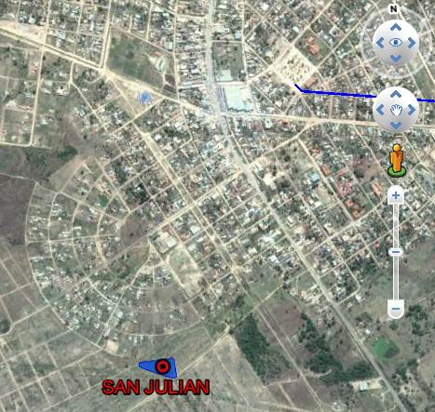

DETALLE | DATO
DEPARTAMENTO | Santa Cruz
PROVINCIA | Chiquitos
POBLACIÓN Nº 2 | San José de Chiquitos
UBICACIÓN | Ingreso a la Localidad de San Jose de Chiquitos, Kilometro 1, carretera a Roboré (diagonal Estación de Servicio Quiroz).

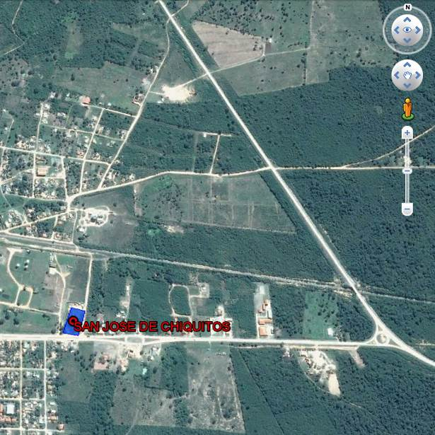

DETALLE | DATO
DEPARTAMENTO | Santa Cruz
PROVINCIA | Guarayos
POBLACIÓN Nº 3 | Ascensión de Guarayos
UBICACIÓN | Zona Sur, UV20, Manzana s/n, Lote 1, del departamento de Santa Cruz.

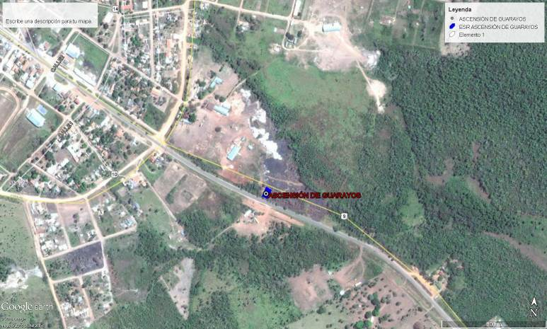

DETALLE | DATO
DEPARTAMENTO | Santa Cruz
PROVINCIA | Cordillera
POBLACIÓN Nº 4 | Mora
UBICACIÓN

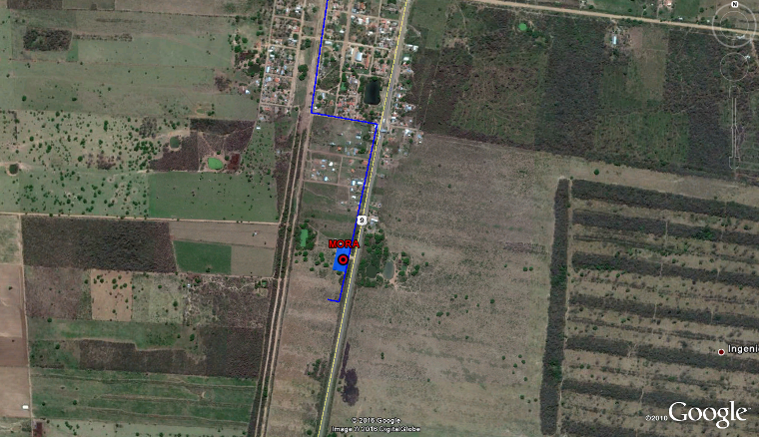

DETALLE | DATO
DEPARTAMENTO | Santa Cruz
PROVINCIA | Chiquitos
POBLACIÓN Nº 5 | Roboré
UBICACIÓN | UV 174 Barrio San Antonio, Roboré.

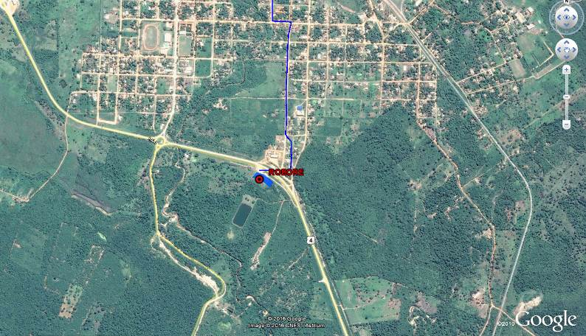

DETALLE | DATO
DEPARTAMENTO | Santa Cruz
PROVINCIA | San Miguel de Velasco
POBLACIÓN Nº 5 | San Ignacio de Velasco
UBICACIÓN | Yacimientos, Zona Comercial, del Departamento de Santa Cruz.

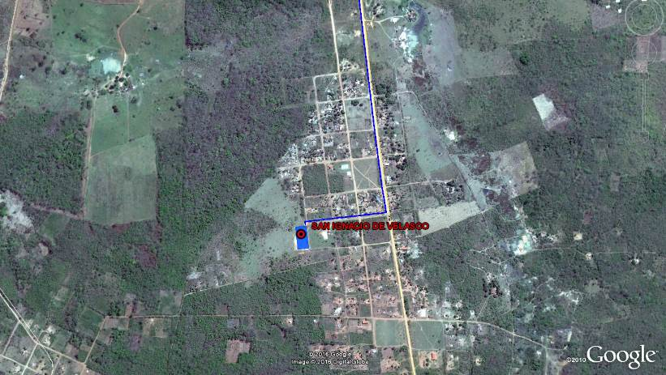

  - FORMA DE PAGO
Los pagos serán parciales, y de acuerdo a la solicitud de la Empresa CONTRATISTA se realizarán según planilla o certificado de avance aprobado por el Supervisor y Fiscal de Obras (máximo hasta el 80% del monto total del contrato por planillas acumuladas de avance de obra). YPFB, a solicitud del Contratista otorgará un anticipo, el cual no deberá exceder del 20% (veinte por ciento) del monto total del Contrato y el cual deberá ser requerido previa presentación de la garantía de correcta inversión de anticipo conforme lo establecido en el ANEXO VALIDACIONES del presente documento, por el 100% (cien por ciento) del monto a ser desembolsado, caso contrario se entenderá por anticipo no solicitado. El anticipo podrá ser solicitado hasta antes de la firma de contrato.

La empresa contratista deberá presentar una planilla de avance de obra por periodo de avance ejecutado, conforme al cronograma físico-financiero presentado por el contratista.
  - MULTAS
A los efectos de aplicarse morosidad en la ejecución de la obra, el CONTRATISTA y el SUPERVISOR deberán tener en cuenta el plazo estipulado en el Cronograma de Ejecución de la Obra, por cuanto si el plazo total fenece sin que se haya concluido en su integridad y en forma satisfactoria, el CONTRATISTA se constituirá en mora sin necesidad de ningún previo requerimiento de YPFB obligándose a ésta última al pago de una multa por cada día calendario de retraso conforme la siguiente fórmula:

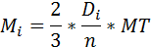

Dónde:
Mi = Multa aplicada por incumplimiento del plazo total de la obra.
Di = # días de mora correspondiente al plazo total de la obra.
n = # días pactado para la conclusión de la obra.
MT = Monto de Contrato del total de la obra.

MULTAS ADICIONALES
MOTIVO DE LA MULTA | MULTA
POR CAMBIO DEL PERSONAL CLAVE | 0,50% DEL MONTO TOTAL DEL CONTRATO
POR DOS LLAMADAS DE ATENCIÓN | 0,50% DEL MONTO TOTAL DEL CONTRATO

Las multas serán cobradas mediante descuentos establecidos expresamente por el SUPERVISOR, bajo su directa responsabilidad, en las planillas de pago mensuales o la planilla final, sin perjuicio de que YPFB ejecute la garantía de cumplimiento de Contrato y proceda al resarcimiento de daños y perjuicios por medio de la acción coactiva.
  - PROPUESTA TÉCNICA
La Propuesta deberá contener: Organigrama y Número de Frentes de Trabajo.

    - ORGANIGRAMA
El PROPONENTE deberá presentar un organigrama que contemple a todo el personal comprometido para la obra, este organigrama debe considerar al personal técnico clave.

El Organigrama presentado deberá contemplar los frentes de trabajo y sus cuadrillas correspondientes:

Los organigramas deberán presentarse para cada grupo, es decir:
- ORGANIGRAMA GRUPO 1
- ORGANIGRAMA GRUPO 2

    - NÚMERO DE FRENTES DE TRABAJO

- FRENTES DE TRABAJO GRUPO 1, el mínimo de frentes de trabajo a emplear será dos (2) frentes, los mismos se distribuirán de la siguiente manera:

  - (1) frente de trabajo para la ejecución del enlosetado
  - (1) frente de trabajo para los trabajos de nivelación y conducción de aguas pluviales.

Cada frente de trabajo estará compuesto por 2 cuadrillas.

Cada CUADRILLA estará conformada por un (1) albañil y dos (2) ayudantes obligatoriamente.

- FRENTES DE TRABAJO GRUPO 2, el mínimo de frentes de trabajo a emplear será dos (2) frentes, los

mismos se distribuirán de la siguiente manera:

  - (1) frente de trabajo para la ejecución del enlosetado
  - (1) frente de trabajo para los trabajos de nivelación y conducción de aguas pluviales.

Cada frente de trabajo estará compuesto por 2 cuadrillas.

Cada CUADRILLA estará conformada por un (1) albañil y dos (2) ayudantes obligatoriamente.

  - VALIDACIONES
Las validaciones se encuentran detalladas en el ANEXO 3

Elaborado por: | Aprobado por:
ARQ. LUIS MUSTAFA ITURRALDE  ENCARGADO DE OBRAS CIVILES | ING. JAVIER ALEGRE PIZARRO  RESPONSABLE DE CONSTRUCCIÓN DE PLANTAS Y ESTACIONES

